Създавайте класически шедьоври в Corel PHOTO-PAINT®

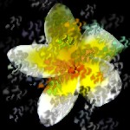Искате ли да добавите малко магия към вашите цифрови изображения? Corel PHOTO-PAINT® предоставя много различни начини за прилагане на странни и прекрасни творчески ефекти към обикновени цифрови снимки. Един растерен филтър се откроява като отличен творчески инструмент. В този урок ще ви покажа как да го използвате и ще разкрия триковете за навигация и избор на многобройните опции.

Функцията, за която говоря, се нарича просто „Алхимия“. Това е дългогодишен, вграден Corel PHOTO-PAINT филтър, който ви позволява да трансформирате вашите изображения по уникално органични начини. Ако все още не сте проучили какво може да направи тази мощна лаборатория за промяна на пикселите, продължете да четете-предстои ви почерпка.

По дефиниция алхимията е „магически процес, който променя обикновения метал в злато“. Всъщност алхимичният филтър (който използва повече математика, отколкото магия) ви позволява да превръщате обикновените снимки в художествени шедьоври, достойни за мантията на хола, имитирайки характеристиките, постигнати с традиционните художествени инструменти и медии. По-долу са показани няколко класически изглеждащи ефекта.

[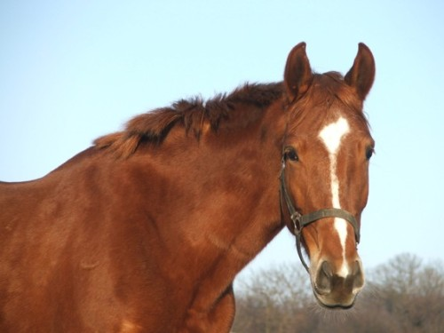](https://coreldesigner.files.wordpress.com/2009/03/brown-horse.jpg)

[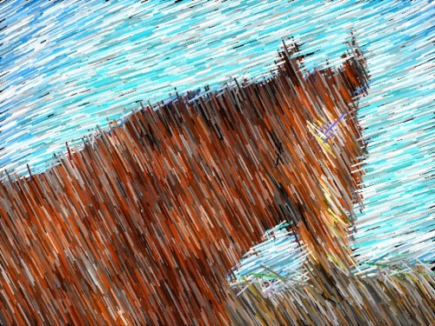](https://coreldesigner.files.wordpress.com/2009/03/brown-horse-alchemy.jpg)

[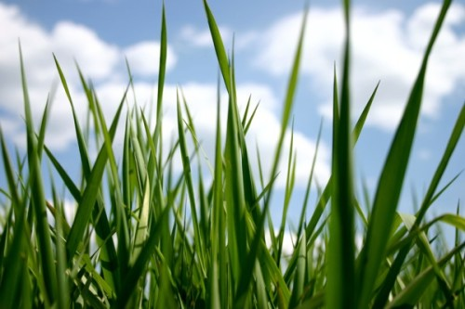](https://coreldesigner.files.wordpress.com/2009/03/long-grass.jpg)

[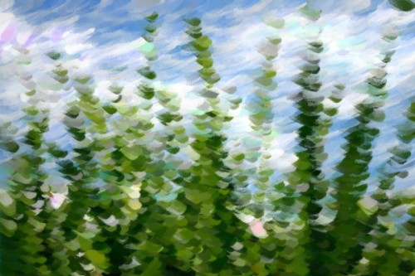](https://coreldesigner.files.wordpress.com/2009/03/long-grass-alchemy.jpg)

**Стъпка 1: Изберете добра картина и променете мащаба си**  
Алхимичният филтър използва присъщите свойства на цвета, контраста, разделителната способност и размера на вашето изображение, за да създаде четка. Затова първата ви стъпка е да изберете подходящо изображение и да финализирате всички необходими корекции. Както при всяко художествено начинание, вземете предвид цялостната композиция, баланс, изрязване и т.н. на вашето изображение и обърнете специално внимание на общото ниво на острота и детайлност. Преди да започнете, не забравяйте да запазите всички корекции или промени, които правите. Ако възнамерявате да визуализирате филтърните си ефекти, като използвате визуализация на цял екран, а не визуализация на диалоговия прозорец, увеличете увеличаването на изгледа, така че да можете да видите резултатите от прилаганите ефекти. По -често потребителите изоставят ефект, тъй като текущото им увеличение изкривява визуализираните резултати.

**Стъпка 2: Разгледайте лабиринта от опции**  
Когато сте готови да влезете в света на Алхимията, щракнете върху менюто Ефекти> Персонализиран> Алхимия, за да отворите диалоговия прозорец Алхимия ( *вижте по -долу* ).

[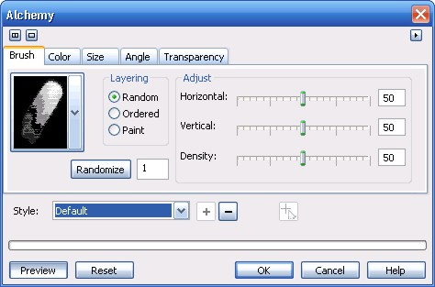](https://coreldesigner.files.wordpress.com/2009/03/alchemy-03.jpg)

Ако щракнете върху разделите в диалоговия прозорец Алхимия и разгледате всяка страница, ще видите сложен набор от опции, които ви позволяват да регулирате и манипулирате всякакви звънци. Всъщност има толкова много контроли за избор, че самото знание откъде да започне може да бъде предизвикателство само по себе си. Най-бързият и лесен начин да разберете какво е на разположение е да се уверите, че автоматичната визуализация е активирана ( *щракнете върху Визуализация, за да я включите, ако е необходимо* ), и тествайте предварително зададените настройки в списъка със стилове.

Списъкът със стилове ( *вижте по -долу* ) включва повече от 70 запазени предварително зададени стила. Предварителните настройки са по същество запазени колекции от настройки на филтъра. Основното предимство при избора на предварително зададена настройка за стартиране на процеса на творчески филтър е, че много от необходимите настройки се задават автоматично, така че можете бързо да визуализирате потенциалните ефекти.

[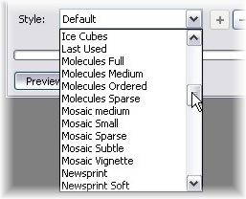](https://coreldesigner.files.wordpress.com/2008/10/alchemy-04.jpg)

Запазените предварителни настройки включват настройки, които могат да имитират носители за рисуване и рисуване - като маслена боя, въглен, молив, пастел, пастел и маркери - или да имитират маркировките на шпатула, гъба или определен тип четка, както е показано в примерите по -долу .

[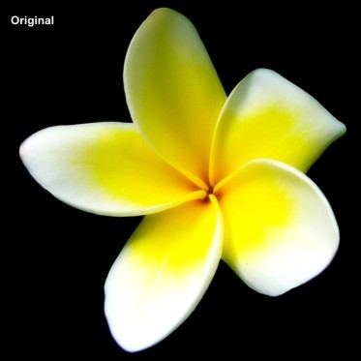](https://coreldesigner.files.wordpress.com/2009/03/plumeria.jpg)  [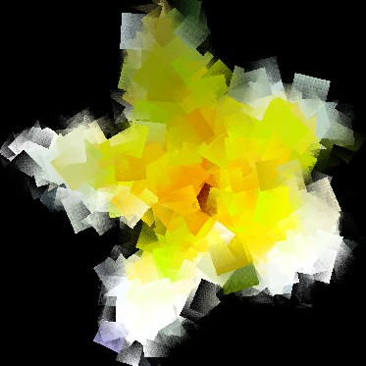](https://coreldesigner.files.wordpress.com/2009/03/plumeria-2.jpg)

[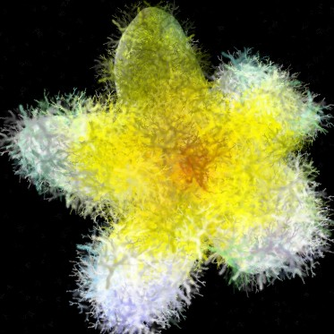](https://coreldesigner.files.wordpress.com/2009/03/plumeria-3.jpg)  [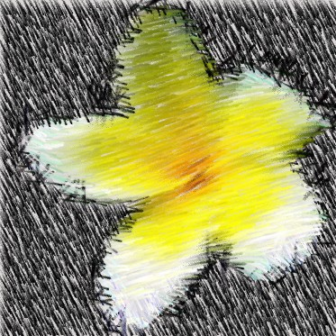](https://coreldesigner.files.wordpress.com/2009/03/plumeria-4.jpg)

Предварителните настройки също могат да симулират определени повърхностни ефекти, като вода, тъкана хартия или платно ( *вижте по -долу* ). Докато разглеждате списъка, имайте предвид, че не всички съкратени имена точно описват приложените ефекти, така че помага да се направи малко проучване.

[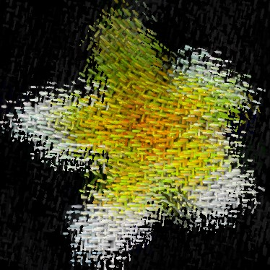](https://coreldesigner.files.wordpress.com/2009/03/plumeria-5.jpg)  [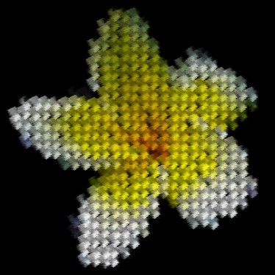](https://coreldesigner.files.wordpress.com/2009/03/plumeria-6.jpg)

[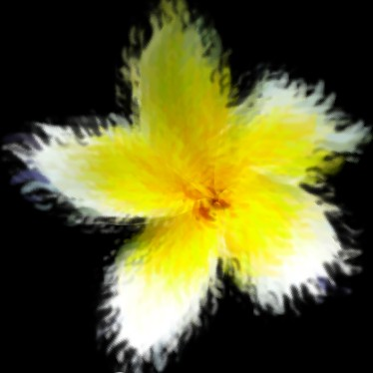](https://coreldesigner.files.wordpress.com/2009/03/plumeria-7.jpg)  [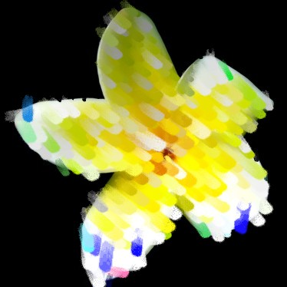](https://coreldesigner.files.wordpress.com/2009/03/plumeria-8.jpg)

**Стъпка 3: Регулирайте опциите**  
След като прегледате предварително зададените настройки, изберете тази, която най -добре отговаря на вашите нужди. Вероятно ще трябва да персонализирате опциите, за да създадете точния ефект, който търсите. Въпреки че опциите са организирани в области по свойства, изборът на подходящи настройки може да бъде трудна задача. Ето бърз преглед на това, което можете да контролирате във всяка област с опции.

**Контроли**  
на четката На страницата Четка в диалоговия прозорец ще видите опции за управление на формата на четката, наслояването, плътността и други променливи. Ще откриете, че промяната на избора на четка, промяната на опциите за наслояване и преместването на плъзгача Плътност осигуряват най -задълбочен контрол. Използвайте селектора за четки, за да изберете от над 70 различни разновидности на четките, шепа от които са показани по -долу.

[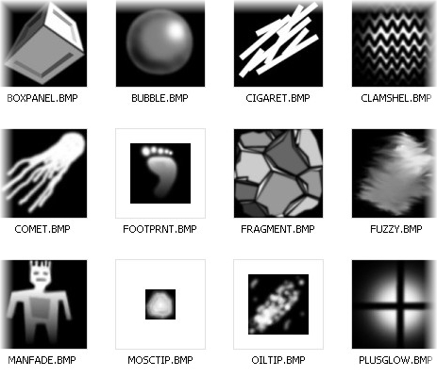](https://coreldesigner.files.wordpress.com/2008/10/alchemy-07.jpg)

Използвайте опциите за наслояване, за да контролирате как се смесват припокриващите се цветове на четката. Използвайте плъзгача Плътност, за да контролирате колко близо са разположени вертикалните и хоризонталните щрихи на четката ( *вижте по -долу* ). Колкото по -висока е плътността, толкова по -близо се появяват четките на четката. Щракнете върху бутона Randomize, за да визуализирате произволни версии на текущите настройки. Хоризонталните и вертикалните плъзгачи ви позволяват да приложите позиционни отмествания към централните източници на четката - нагоре, надолу, наляво или надясно - като използвате пиксели като единица мярка.

[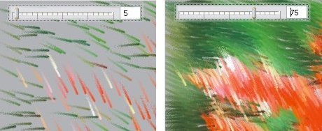](https://coreldesigner.files.wordpress.com/2008/10/alchemy-08.jpg)

**Цветни приложения**  
Двете най -значими опции на страницата „Цвят“ ( *вижте по -долу* ) се появяват в областите „Цвят на четката“ и „Фон“. Тези опции ви позволяват да използвате или цветовете на изображението, или всички цветове, които искате за четката и фона. Можете да използвате плъзгачите Hue, Saturation и Brightness, за да промените цветовете на четката и фона.

[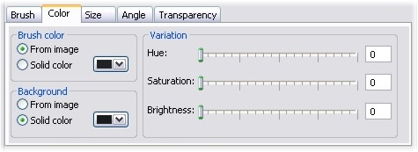](https://coreldesigner.files.wordpress.com/2008/10/alchemy-09.jpg)

**Размер, ъгъл и прозрачност**  
Регулирането на тези свойства на следващата четка е мястото, където химията на филтъра става малко бурна, така че закачете шапката си. На страниците Размер, ъгъл и прозрачност на диалоговия прозорец Алхимия ще видите набор от плъзгачи и опции на менюто, които имат взаимосвързани функции. Свойствата на плъзгачите в областта за регулиране се променят според настройката за вариация в областта за управление ( *вижте по -долу* ).

[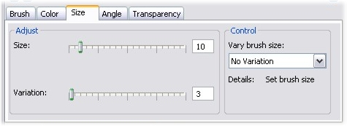](https://coreldesigner.files.wordpress.com/2008/10/alchemy-10.jpg)

Когато на всяка страница от диалоговия прозорец е избрано Без вариация, можете да коригирате настройките на текущото свойство, като използвате единствения плъзгач, наречен за него. Корекциите, които правите за всяко свойство, се прилагат равномерно по ходовете на четката. Ето как всяко свойство контролира ефекта:

**Размер** - Плъзгачът Размер задава физическия размер на шаблона на четката ви въз основа на процент от размера на оригиналния модел на четката. Оригиналните щрихи на четката са 128, 64 или 32 пиксела квадрат. Настройка за размер 100 прави мазките на четката в пълен размер.

**Ъгъл -Плъзгачът** на ъгъла прилага кръгово въртене на 180 градуса ( *по часовниковата стрелка* ) и -180 градуса ( *обратно на часовниковата стрелка* ), като 0 не се върти.

**Прозрачност** - Плъзгачът Прозрачност задава прозрачност за вашата четка между 0 ( *напълно непрозрачна* ) и 99 ( *напълно прозрачна* ), което ви позволява да контролирате как се смесват цветовете на четката и дали цветовете на изображението са видими.

**Стъпка 4: Приложете вариации към ефекта на четката**  
Вариациите, които можете да приложите към размера, ъгъла и прозрачността на четката си, придават на филтърните ефекти на Алхимията органичната им привлекателност. Вариациите могат да се прилагат по различни начини към свойствата Размер, ъгъл и прозрачност. Плъзгачът за вариация на страниците Размер, ъгъл и прозрачност на диалоговия прозорец Алхимия прилага случайни вариации в рамките на определен диапазон, който е по -висок или по -нисък от размера, ъгъла или стойността на прозрачност, които сте посочили. Колкото по -голяма направите тази стойност, толкова повече разнообразие ще видите. Методът, който избирате от списъка Различен размер на четката в контролната област ( *вижте по -долу* ) ви позволява да приложите още повече вариации.

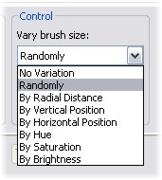

Във всеки от седемте метода, описани по -долу, плъзгачът за вариация прилага случайни вариации към зададените стойности. По -долу е дадено грубо ръководство за това как работи всеки от тях.

**Случайно** - Този метод за управление прилага случайното изменение въз основа на стойностите, посочени от двата плъзгача, наречени This and That.

Следващите три метода използват позиции на изображението, за да приложат вариация, което означава, че можете да приложите вариации на свойства въз основа на относителната позиция на щрихите на четката спрямо конкретна точка. Тези вариации са полезни за симулиране на скица или ъгъл и посока на ход в естествени среди.

**Чрез радиално разстояние** - Промяната се прилага концентрично около дадена точка. За да посочите точката ръчно, щракнете върху бутона вдясно от списъка със стилове и щракнете върху която и да е точка от визуализацията на изображението. Плъзгачите Center и Edge ви позволяват да зададете разстоянието между центъра и ръба на изображението. Този метод на управление е полезен за създаване на ефект на винетка.

[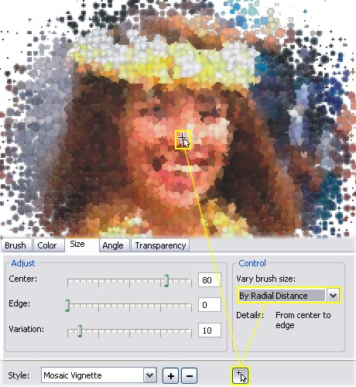](https://coreldesigner.files.wordpress.com/2008/10/alchemy-12.jpg)

**По вертикално положение** - Вариациите се прилагат според стойностите, посочени от горните и долните плъзгачи, които съответстват на горната и долната част на изображението.

**По хоризонтално положение** - Вариациите се прилагат според стойностите, посочени от левия и десния плъзгач, които съответстват на лявата и дясната страна на изображението.

Последните три метода прилагат промяна на свойството въз основа на цветовите свойства на изображението под щрихите на четката. Можете да контролирате вариациите в свойствата на четката на четката въз основа на оригиналния цвят на вашето изображение. Включването на цвят във варианта на четката ви позволява да симулирате твърдостта и интензивността на някои видове инструменти за рисуване.

**By Hue** - Четките се променят според стойностите на нюанса, зададени с плъзгачите Warm и Cool, които съответстват на стойностите на нюанса на вашето изображение.

**Чрез наситеност** - Наситените и ненаситените плъзгачи ви позволяват да прилагате варианти на свойствата на четката въз основа на свойствата на наситеност на вашето изображение.

**По яркост** - Ходовете на четката се променят според стойностите, зададени с плъзгачите Dark и Bright, които съответстват на стойностите на яркостта на вашето изображение.

Можете лесно да намалите часовете, оценявайки опциите и вариациите. Най -добрият съвет е да не се затъвате, ако всичко изглежда твърде сложно. Вместо това, опитайте да експериментирате, докато не сте запознати с това как промените в опциите влияят на крайния ефект.

**Стъпка 5: Запазете настройките си като предварително зададени**  
Ако сте положили усилия да изберете перфектните настройки за ефект, ще оцените, че запазването на настройките ви е мъдър навик за възприемане. Използвайки инструментите, предлагани от предварително зададената функция, можете незабавно да дадете име, запазите и приложите отново настройките към други изображения. За да наименувате и запазите текущите си настройки за ефект, изпълнете следните стъпки:

В диалоговия прозорец Алхимия щракнете върху бутона плюс ( *+* ) вдясно от списъка със стилове. Отваря се диалоговият прозорец Запазване на предварително зададени настройки ( *вижте по -долу* ).

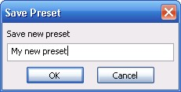

Въведете описателно име за новата си настройка. Избраното от вас име може да бъде с дължина до 33 знака.

Щракнете върху OK, за да затворите диалоговия прозорец. Вашата предварително зададена настройка се добавя към списъка със стилове, така че можете незабавно да приложите настройките към други изображения.

За да изтриете предварително зададена настройка от списъка със стилове, щракнете, за да я изберете, щракнете върху бутона минус ( *-* ) и отговорете с Да на подканата, която се показва.

**Създаване на ваши собствени модели**  
на четка на четка Ако никой от моделите на четката на четката, налични в селектора на четки, не отговаря напълно на ефекта, който създавате, можете да създадете свой собствен. Можете да използвате почти всяка форма на изображението, която желаете, стига да е записана в правилния формат. За да бъде съвместима, четката ви трябва да бъде запазена като скала на сивото ( *8-битов* ), при 300 dpi и като некомпресирано изображение на Windows Bitmap ( *BMP* ). Ако създавате ново изображение на четката от нулата, изберете меню File> New и използвайте показаните по -долу настройки.

[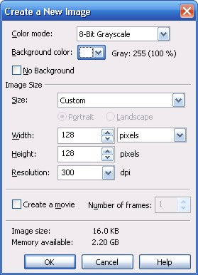](https://coreldesigner.files.wordpress.com/2009/03/alchemy-14.jpg)

Малките и прости форми на четки работят най -добре. Пернатите бели изображения на черен фон често дават най -добри резултати, когато се прилагат с алхимичния филтър. След като вашата персонализирана четка приключи, запазете я и я съхранявайте за лесен достъп с другите четки за алхимия в Corel PHOTO-PAINT. Във версия 12 пътят на папката по подразбиране е Program FilesCorelCorel Graphics 12Custom DataBrushes.

За да приложите новата си четка към изображение, изпълнете следните стъпки:

Отворете диалоговия прозорец Алхимичен филтър към раздела Четка и щракнете върху селектора за четки.

Щракнете върху бутона Други в долната част на селектора ( *вижте по -долу* ), за да отворите диалоговия прозорец Зареждане на файлове с четка и отидете в папката, в която сте запазили новата си четка.

[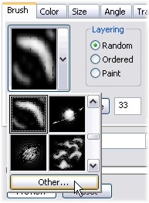](https://coreldesigner.files.wordpress.com/2008/10/alchemy-15.jpg)

Щракнете, за да изберете файла с четки, и щракнете върху Отвори. Новата ви четка е избрана. Приложете всички други настройки и щракнете върху OK, за да приложите ефекта.

CorelDRAW Graphics Suite - уроци

Работа с изображения в Corel PHOTO-PAINT X7

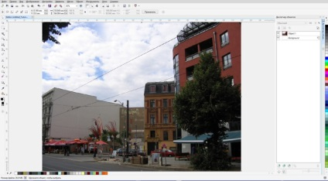

По-голямата част от снимките, заснети от камера може да се превърне в нещо много по-изразителни и впечатляващи. Спомням си, докато се разхождате по моста на хилядолетието в Лондон, местен жител минава, направена забележката по такъв висок глас, сякаш искаше да го чуе: ". Знаете not'll разбера защо непрекъснато туристи снимаха тук" Това лондончанин не разбира най-важното - можех да бъда там като турист, но аз винаги се референтни картини. Това е просто в кръвта ми - никога не знам какво ще бъде следващата ми дизайн или илюстрация.

Вземете, например, снимка, която взех по време на пътуване до района на Мите (бивш Източен Берлин) преди няколко години. Нищо особено, нали? Вървях по улиците и се озовава в бохемски квартал, където направи няколко снимки. Един от тях, ние ще използваме в нашето ръководство.

Припомняйки тази област в квартал Мите, аз мислех, че заради тази картина ще се превърне един чудесен пример за това как от обикновената изображението, можете да създадете нещо вълнуващо и интересно. На първо място, аз винаги се обърне внимание на силните и слабите страни на снимката. В този процес, те могат да направят голям проект обслужване.

Магията инструмент Corel PHOTO-PAINT

Отворете изображението в Corel PHOTO-PAINT X7. Обърнете внимание на източника на светлина. Тук, осветлението е много слаб, почти приглушена светлина. Добрата новина е, че с осветление, сенки и контраст могат да работят. Забелязах, и взе под внимание за бъдещата работа под сянката на едно дърво с мека мебел и в долния десен ъгъл на изображението.

Започнете със създаване на нов обект в мениджъра на обекта (Object> New> New обект). За създаване бои употреба слънчева светлина (Toolbox> боядисване) от върха с меки ръбове. На панела Properties в падащия списък, аз избрах Brush> Голяма мека и леко се увеличава радиуса на върха. Бяла нарисувах седем слънчеви лъчи, насочени към сайта. След това се използва контрола непрозрачност в горната част на мениджъра на обекта се регулира непрозрачността на хода на четка.

На следващо място, аз използвах инструмента, за да създадете маска небе маска. Използване на копиране и поставяне (CTRL + С CTRL + V) се създаде група от обекти. Това ми позволи да работи с настройките лещи се правят промени само в района на небето в картината.

Ние правим 2-3 копия на маската, за да бъдат в състояние да променят по различен начин в небето на снимки и бързо да разрешите или забраните на определени обекти. При завършване, просто ще премахнем всички ненужни маската и оставете само едно небе маска. Докато избор активно прилага цвят обектив крива (Object> Създаване> Създаване на обектив> цвят крива), за да се подобри контраста чрез допълнително тъмни тъмните области с помощта на гладка S-образна крива (приблизителни стойности в диалогов прозорец: черен - 51,54; бял - 172 , 162).

Също така добави Контраст лещи усилващ ефект (обектив го организира под кривата на цвят) със стойност Trim входни стойности 12 - 255. Сега с помощта на гъбата инструменти инструментариум може да почисти маската нежеланите области.

Аз също се прилага на последиците от изсветляване и потъмняване. засили ефектът на сянка в областта на прозорци и фасади с инструмент Effect> освежаване / засенчване> Highlight затъмняване. Въпреки това, преди да използвате Изясняване / засенчване инструмент аз се копира и поставя маска област изображение с инструмента и да ги държи като отделни обекти в мениджъра на обект.

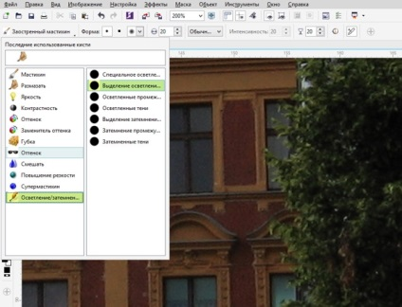

На някои маски Повторих ефект на изсветляване и потъмняване. имитирайки живопис четка. С инструмента може да направи ефекта на сянка и подобряване на контраста по същия начин, както в гваш за рисуване, която работи като илюстратор и дизайнери до компютърна графика. Всеки нов слой от една и съща боя (в нашия случай - нов слой осветление и потъмняване) подобрява контраста. На моите снимки, благодарение на ефекта на цимент и гипс изглежда по-реалистичен и обем.

На червения сградата вдясно няколко пъти използвах ефекта на изсветляване и потъмняване. засилване и задълбочаване на контраста на сенки. По този начин аз бях в състояние да направи по-видими прозорци.

Чадъри изхвърлят на слънчевата светлина, също се нуждаят от подобрение на контраста. За това се използва инструмент Effect> освежаване / засенчване> Избор изясняването вместо посветен на затъмняването. Това ми позволи да се облекчи по върховете на чадъри.

Празен навес, над таблиците до червения сградата отдясно, ни дава отлична възможност за добавяне на текст или лого. Избрах «Кафе». За създаване на текст аз използвах бяла и модерен шрифта Сан Сериф. Текстът е добавен помощта на текст инструмент в кутията с инструменти. Аз активира инструмента за избор на обекти, както и използването маркери изкривявания (нарушаване на иконата в панела на имота) се е променила формата на текст в зависимост от формата на палатката. За да добавите реализъм, по време на работа с инструмента гума, аз прилага непрозрачността на действие, за да се премахнат всички припокрива дърво. В края на краищата, аз просто се отстранява ефекта на непрозрачността на текста. Използвайте контрола непрозрачност в мениджъра на обекта, аз зададете плътността на текста на марката 30.

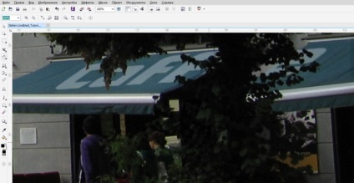

Работа с лещи от филтъра за снимки

Исках да създадете ефекта пожълтелите стари снимки. Управителят на обекта Избрах Създаване лещи> Photo Filter (или Object> New> New обектив> Photo Filter). След това, по същия начин, аз добавя обектив Увеличете кривата на контраст и цвят.

В края добавих последния обектив Фото филтър. Всички тези лещи заедно могат да поискат изразителна, топло, тон "винтидж". В сравнение със слабо осветление в оригиналното изображение ние създаваме интересни ефекти.

Прилагане на полутонове ефект

За да добавите ефект на полутон. Аз се създаде временен нов имидж (File> New ...). Поех няколко мазки и полутонове ефекти добавени (меню Effects> Convert Цветове> Grayscale.). Това означава, че сега имам бял фон обект и още един с полутонове точки. Protan диахромия инструмент от кутията с инструменти на бял фон. Това ще направи фона прозрачен. Сега, като копирате и поставите необходимо да я поставите върху капака на нашите снимки като нов обект. По този начин е възможно да се контролира разпространението на полутонови точки над изображение.

